(St-PA)
Willkommen auf den Seiten meiner „kleinen Deutsch Hilfe“

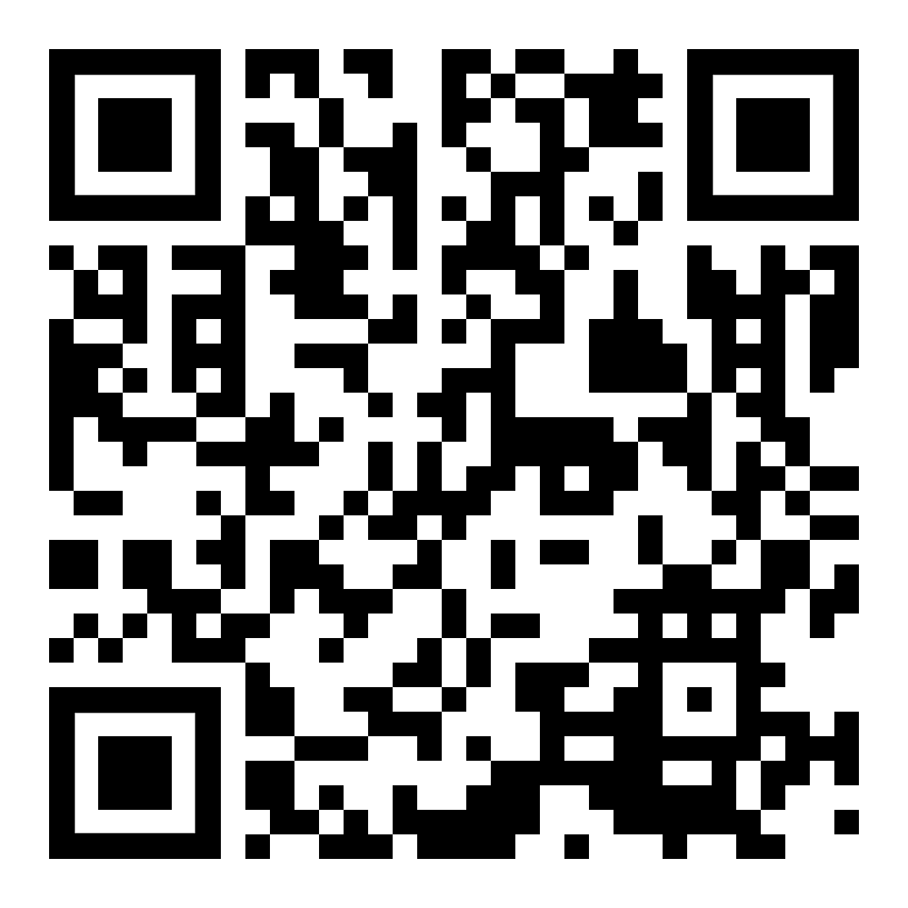  https://www.kleine-deutsch-hilfe.at/Start-PA.htm | Hilfe für Anfänger – einfacher Grundwortschatz  zum Lesen, Üben, Anhören und Nachsprechen
د پیل کونکو لپاره مرسته - ساده لومړني لغتونه
د لوستلو، تمرین کولو، اوریدلو او تکرار لپاره
 | Help for beginners - simple basic vocabulary for reading, practicing, listening, and repeating
 | diesen Text anhören – دا متن واورئ

Schnelle Zugänge انفرادي فصلونو ته چټک لاسرسی Quick Accesses
Anhören, Nachsprechen | اوریدل او تکرارول / Listening, Repeating
Wörter zum Beginn | د پیل لپاره کلمې / Words to begin with
Deutsch Sprechen | په الماني خبرې وکړئ / Speaking Instructions
Wortbildung und Wortfamilien | د کلمو جوړښت او د کلمو کورنۍ / Forming German Words
nützliche Sätze | ګټور عبارتونه / Useful Phrases
kurze Texte | لنډ متنونه / Short Texts
Kurzgeschichten | لنډې کیسې / Short Stories
verschiedene Texte | مختلف متنونه / Improving Texts
Sprache, Formen | د ژبې بڼې / Forms, Grammar
Arbeit, Bewerbung | کار، غوښتنلیک / Work, Application
Tirol, Österreich | ټیرول، اتریش / Tyrol, Austria
Kurse im Web | په ویب کې کورسونه / German Courses Online
zweisprachige Bücher | دوه ژبی کتابونه / Bi-lingual Books

Seite / اړخ / page 2

Wir wünschen Euch viel Erfolg beim Entdecken Eurer neuen Sprache. | So viele Sprachen Du sprichst,  so oft bist Du Mensch …
موږ تاسو ته ستاسو د نوې ژبې په موندلو کې د بریالیتوب هیله کوو. | څومره چې تاسو خبرې کوئ  ډیری وختونه تاسو انسان یاست ...
We wish you every success in discovering your new language. | As many languages as you speak, so often you are human ...

Kurze Erklärung / شرح قصير / Short Explanation | [ top]

Eine Web–Version meiner Lernzettel  • zum Selbst-Studium,  • zum Lesen,  • zum Anhören,  • zum Nachsprechen  • zur Unterstützung bei Skype und  • zum Ausdrucken für Schreibübungen. | Jedoch:  kein Kurs oder Kursersatz,  sondern eine Hilfe für Anfänger,  um zu einem einfachen Grundwortschatz zu gelangen.
زما د زده کړې سلیپ ویب نسخه  • د ځان د مطالعې لپاره،  • لوستل،  • د اوریدلو لپاره،  • تکرارول  • د سکایپ سره د مرستې لپاره او  • د لیکلو تمرینونو لپاره چاپ کول. | په هرصورت:  هیڅ کورس یا کورس بدیل نه،  مګر د پیل کونکو لپاره مرسته،  یو ساده بنسټیز لغت ته د رسیدو لپاره.
A web version of my learning notes  - for self-study,  - to read,  - to listen to,  - to recite  - for support with Skype and  - to print out for writing exercises | However:  no course or course replacement,  but a help for beginners,  to get to a simple basic vocabulary

